12 января 2024 года состоялось очередное окружное совещание под председательством заместителя Губернатора ХМАО – Югры Ислаева Азата Файзулхаковича совместно с Департаментом строительства и жилищно –коммунального комплекса ХМАО – Югры, Департаментом образования и науки ХМАО – Югры.
На совместном совещании были определены реперные точки по размещению конкурсной документации в АИС госзакупки по проведению капитального ремонта образовательных организаций Югры в 2024 году и заключению муниципальных контрактов.
Промежуточный отчёт по подготовке конкурсной документации на проведение капитального ремонта кровли второй покачёвской школы Азату Файзулхаковичу представил заместитель главы города Покачи Вафин Наиль Шамильевич.

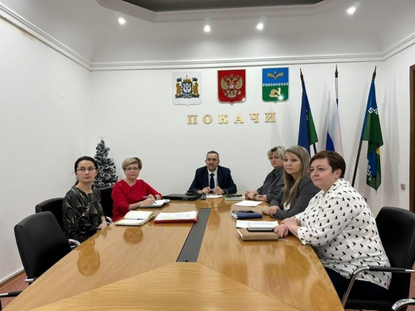 | 